HUB : connexion entre les niveaux

L’idée directrice est que chaque niveau est relié à d’autres via des points-carrefours nommés « hubs ». Ils permettent de s’arrêter dans les menus faire des achats (équipement etc…) et autres fonctionnalités « outgame ».

En revanche, il est possible de les by-passer en bifurcant directement vers le niveau suivant : en choisissant la direction (généralement à gauche, à droite, devant, ou derrière pour refaire le niveau précédent dans l’autre sens).

On a donc une carte « stellaire » regroupant les différents niveaux en un canevas de chemins reliés par des hubs.

Il faut gérer le cas où le joueur s’arrête pour aller dans les menus, et le cas où il enchaine sans passer par les menus.

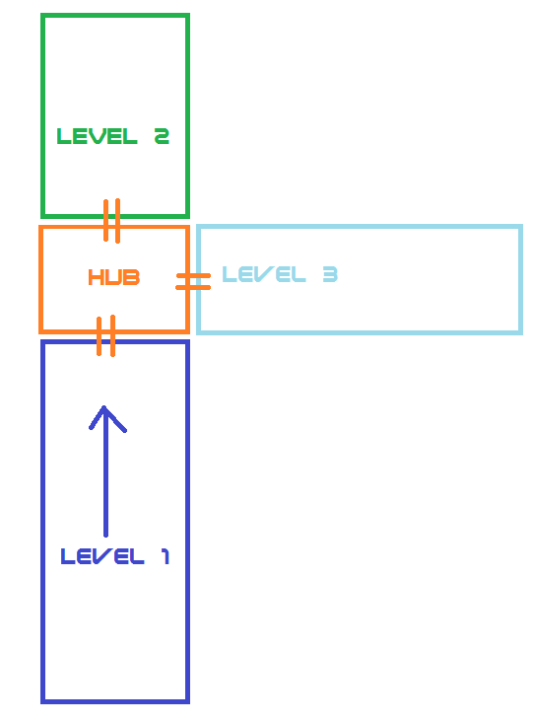

Transitions

|  |  |  |  |  |
| --- | --- | --- | --- | --- |
|  | « Last screen »  Arrivée au bout du niveau. | « Screen cleared »  Plus d’ennemis à l’écran -> le joueur est placé sur des rails et monte à la verticale jusqu’en haut de l’écran | « On Rails »  En touchant le bord de l’écran, le joueur déclenche l’échange des scènes tandis qu’il est replacé au centre de l’écran. | « Finished »  Le joueur reprend le contrôle. |
| Scene 1 | Vitesse bloquée à 0. | Donne l’information sur la prochaine scène à charger | Affichage (vitesse de transition) | Destruction. |
| Scene 2 |  |  | Construction.  Affichage (vitesse de transition) | Affichage (vitesse de scroll « vspeed ») |
| Player |  | Contrôles bloqués. Vitesse de transition vers le haut. | Déplacement de transition vers le centre. | Contrôles débloqués. |

**Démo** : <https://www.youtube.com/watch?v=x36DwzlVhZM&t=0m12s>